CAPTURADOR DE FACTURAS XML

Versión 0.1

MANUAL DE INSTALACIÓN

Instalación en sistemas Linux

Para instalar la aplicación en Linux se descarga el siguiente link

<https://github.com/alexolmedo/AplicacionesLibres/blob/master/Instalador/facturas_linux.zip>

Se descargará un archivo comprimido que contiene el ejecutable .jar

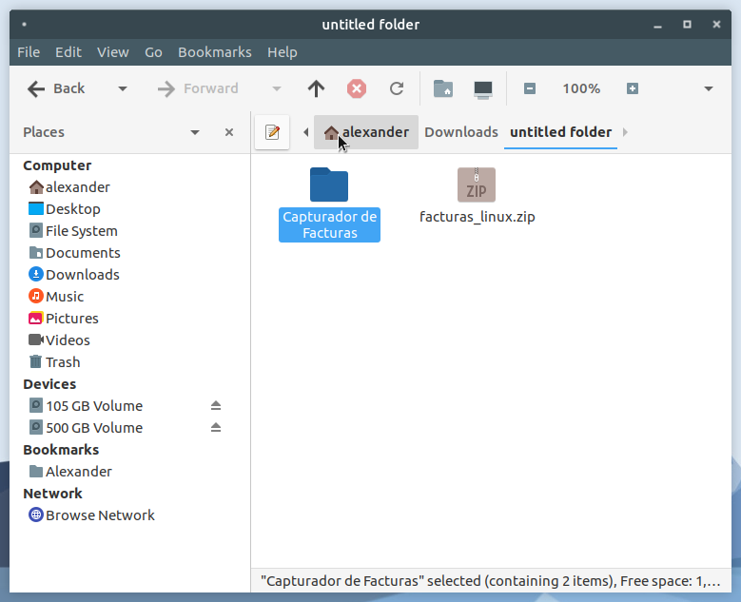

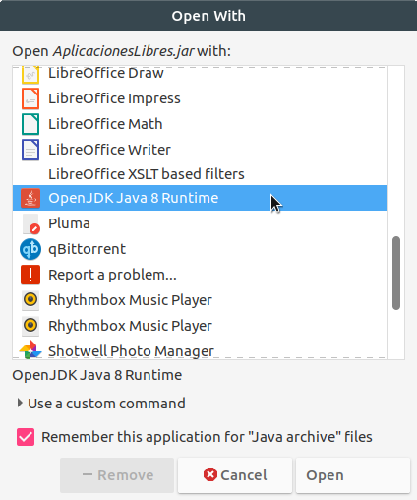Para su ejecución se necesita abrir con Java Runtime

El programa entonces iniciará

